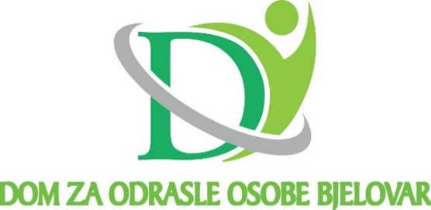

Bjelovar 43000, Don Frane Bulića 5a

OIB 62693385109, MBS 010025949

*Klasa: 023-01/21-01/11*

*Urbroj: 15-21-1*

*Bjelovar, 03.11. 2021.*

Temeljem članka 152. Zakona o socijalnoj skrbi, članka 30. Statuta Doma za odrasle osobe Bjelovar i članka 4. Poslovnika o radu upravnog vijeća s a z i v a m

**13. SJEDNICU UPRAVNOG VIJEĆA**

DOMA ZA ODRASLE OSOBE BJELOVAR

koja će se održati u četvrtak, 11. studenoga 2021. godine

s početkom u 16,00 sati

Za sjednicu predlažem slijedeći

D n e v n i r e d :

1. Donošenje Zaključka o verifikaciji zapisnika sa 12. sjednice Upravnog vijeća Doma,

2. Donošenje Odluke o raspisivanju Natječaja za izbor ravnatelja/ravnateljice Doma

7. Prijedlozi i mišljenja.

PREDSJEDNIK:

***Marin Sabolović***

*ČLANOVI UPRAVNOG VIJEĆA:*

MARIN SABOLOVIĆ, predsjednik

NENAD MARTINOVSKI, zamjenik predsjednika

VALENTINA INGULA, predstavnik osnivača

DRAŽEN MATIJEVIĆ, predstavnik korisnika

SLAĐANA ĐURĐEVIĆ, predstavnik radnika

LJILJANA MAČEŠIĆ,v.d. ravnateljica

ŽELJKA TOMAŠKO, administrativni referent, zapisničar